Woerden
Woensdag 13 mei
Dag allemaal!

Hebben jullie lekker geslapen? Ik wel! Vanmorgen heb ik in de tuin mijn boterhammen opgegeten. Dat was fijn! De zon scheen. Heb jij ook boterhammen gegeten vanmorgen? Leuk zeg, de auto's die jullie gisteren gemaakt hebben van papier!
Ik zit deze brief te maken op de bank in mijn kamer. Voor mijn neus staat een bos bloemen met daarin een roos die heel lekker ruikt. Mmm... Wat vind jij lekker ruiken? Misschien wel gebakken patatjes...
Vandaag ga je bij rekenen met je vingers tellen. Bij taal doen jullie het spelletje: 'precies andersom'. Hoe dat gaat, zie je zometeen! Doe je best...

Liefs van juf Maljaars

Beste ouders,

Mogelijk vindt u het handig om soms tips te krijgen over het thuisonderwijs. Elke dag hoop ik er een paar te plaatsen. Als u wilt, kunt u er gebruik van maken. Hebt u zelf tips? Dan kunt u me appen of mailen.

- Heerlijk om met de kinderen even naar buiten te gaan! Laat de kinderen eens een hindernisbaan maken met voorwerpen uit de tuin en/of schuur. Vertel dat er een krokodil in het water zit en dat de kinderen daarom geen natte voeten moeten krijgen!

Wanneer u vragen heeft kunt u me bereiken op jcmaljaars@jandebakkerschool.nl of 0620060891 van 9 tot 12 uur. Om half 5 zal ik ook de laatste vragen beantwoorden.

Met vriendelijke groet,
Juf Maljaars

Lesprogramma:

Vak | Blz | Extra uitleg bij het te maken werk | Dit heb ik klaar en zo ging het!
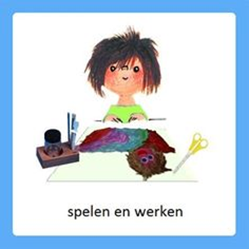 |  | - | Klaar:……..
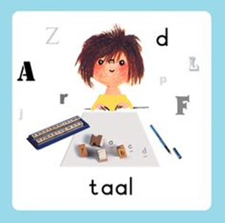 |  | Activiteit  Doe het eens andersom...  - Oefenen met tegenstellingen  - Imiteren van bewegingen, motorische oefeningen  Vertel je kind dat jullie een spelletje gaan doen dat 'precies andersom' heet. Leg uit wat het inhoudt: dat uw kind u precies na kan doen, maar dat uw kind deze keer iets heel anders gaat doen, dan wat u doet. Het tegenovergestelde.  Ga tegenover je kind(eren) staan. Doe onderstaande opdrachten. Laat ze eerst zelf bedenken wat ze moeten doen.  Ga zitten – kinderen staan,  doe je armen omhoog – kinderen doen dit omlaag,  tik zacht op de grond – kinderen stampen hard op de grond, doe je ogen dicht -kinderen doen de ogen open, roep heel hard – kinderen praten zacht,  doe je mond dicht – kinderen doen de mond open  Lees de zin voor en laat uw kind het antwoord op de puntjes invullen. Het goede antwoord staat tussen haakjes.  – Het konijntje rent niet langzaam, maar… (snel)  – Het pad in het bos is niet breed, maar… (smal)  – De vacht van de poes is niet hard, maar… (zacht)  – Een bij is niet groot, maar… (klein)  – Ik heb niet veel eitjes gevonden, maar… (weinig)  – Het hek is niet hoog, maar… (laag)  – Is gras is niet nat, maar… (droog)  – Een varken is niet dun, maar… (dik)  – Mijn haar is niet kort, maar… (lang)  – Het glas limonade is niet vol, maar… (leeg)  – Als de zon schijnt is het niet koud, maar… (warm)  – Het geitje loopt niet onder het hok, maar… (boven)  – Als ik een cadeautje krijg ben ik niet boos, maar… (blij)  – De staart van het paard is niet wit, maar… (zwart)  Met dank aan de website juf janneke.nl! | Klaar:……..
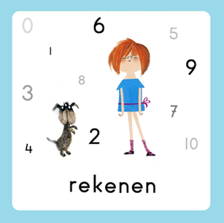 |  | Gynzy  Tel het aantal  - Herkennen beelden van aantallen/oefenen met 5-structuur  - Tellen aantallen  Laat het kind de handen in de lucht steken. Vraag of kinderen weten hoeveel ze op de handen laten zien. Bespreek de aantallen t/m 10 met behulp van de vingers.  Laat met uw vingers een hoeveelheid aan uw kind zien en vraag naar de hoeveelheid. Oefen dit een aantal keer met steeds een andere hoeveelheid.  Draai de rollen om en laat het kind een aantal vingers opsteken. Heeft het kind het goede aantal in gedachten?  Verstop een paar vingers achter uw rug. Uw kind mag raden welke hoeveelheid het is. Vertel of het er meer of minder zijn dan het aantal dat het kind raadt.  Als uw kind dit goed snapt, mag het de oefening van Gynzy ook doen: ga naar Gynzy, getallen, herkennen van hoeveelheden, c, herkennen van hoeveelheden op handen. | Klaar:……..
Elke dag:
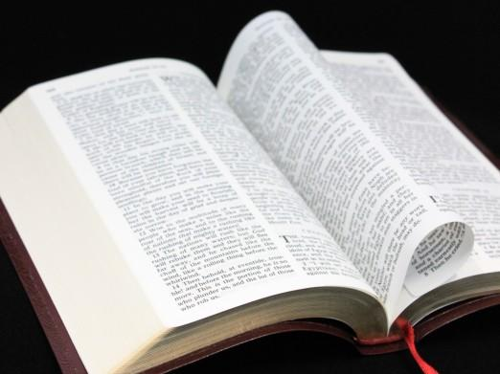 | Psalm en Bijbelvertelling: Zie hiervoor het rooster wat u heeft gekregen en daarnaast het psalmrooster wat op de site staat |  | 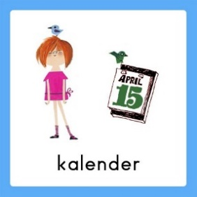 | Datum bekijken: Welke dag is het vandaag? Welk cijfertje hoort daarbij? Welke dag was het gisteren, eergisteren, morgen en overmorgen? Wat voor weer is het vandaag?
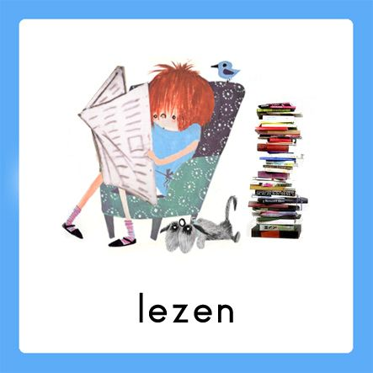 | Voorlezen is erg belangrijk voor de ontwikkeling van kinderen. Ze bouwen hierdoor hun woordenschat op en groeien in de taalontwikkeling. Belangrijk is om elke dag een kwartier voor te lezen. Bekijk hierbij ook de voorleestips .. |  | 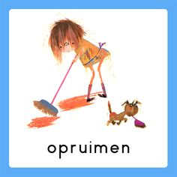  taakje | Papa en/of mama helpen met een taak. Helpen met een taak is goed voor bijv. de motoriek. U kunt denken aan:  Was ophangen: Voor het openknijpen van de knijpers is enige kracht nodig. Span een waslijn op ongeveer een halve meter boven de grond en laat je kind poppenkleertjes of zakdoeken ophangen.  -Sokken sorteren: Alle sokken weer netjes in paren sorteren  - Boterhammen smeren: Smeer voor iedereen de boterhammen voor de lunch
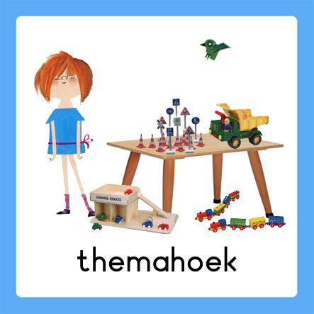  spelen | Spelen en rollenspellen is goed voor de ontwikkeling van de kinderen. Ze leren hierdoor veel vaardigheden, kennis en ervaringen die ze nodig hebben in de ‘echte’ wereld. |  | 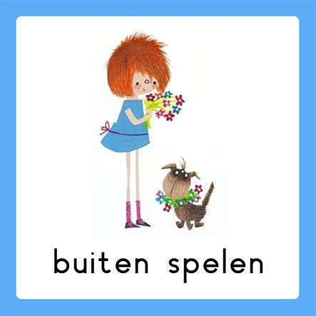 | Buiten spelen: door te bewegen komen we tegemoet aan de bewegingsdrang van jonge kinderen en hun motorische ontwikkeling wordt zo gestimuleerd. Ze leren situaties inschatten en kunnen ook hier een rollenspel spelen.
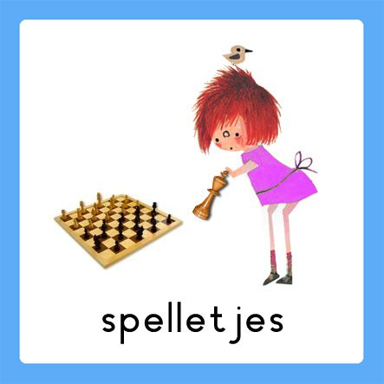 | Spelletjes: Er zijn veel verschillende leerzame spellen voor het jonge kind. Hierbij kunt u denken aan: memory, kwartet, puzzelen, Halli Galli en misschien hebben jullie zelf nog wel andere leerzame spellen in de kast staan.  Vaardigheden: tegen je verlies kunnen, op je beurt wachten, etc.. |  | 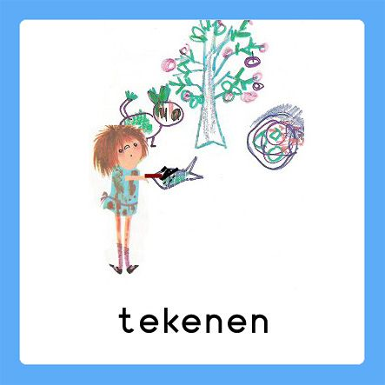 | Dit was mijn dag: Een terugblik op de dag en vervolgens tekenen wat je gedaan hebt. De kinderen bedenken een ‘zin van de dag’. Hier kunt u opdrachtjes aan koppelen, zoals: wat is de eerste/laatste letter/woord? Letters zoeken? Hoeveel woorden/letters heeft de zin? Etc..

